# 下载源码

在你电脑上新建一个文件夹，随便什么路径

打开vs2022，克隆存储库

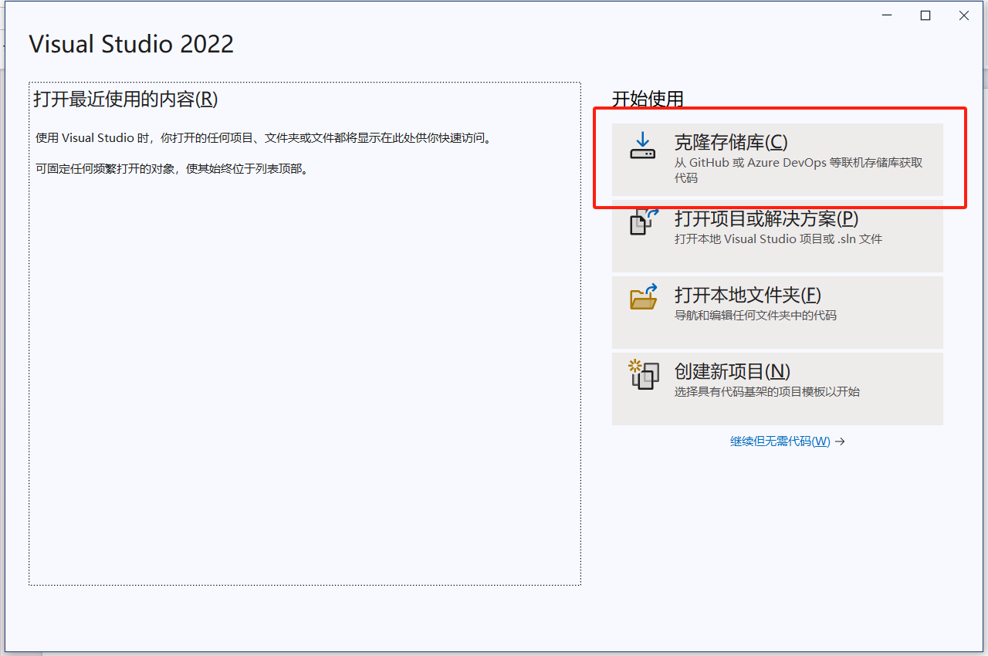

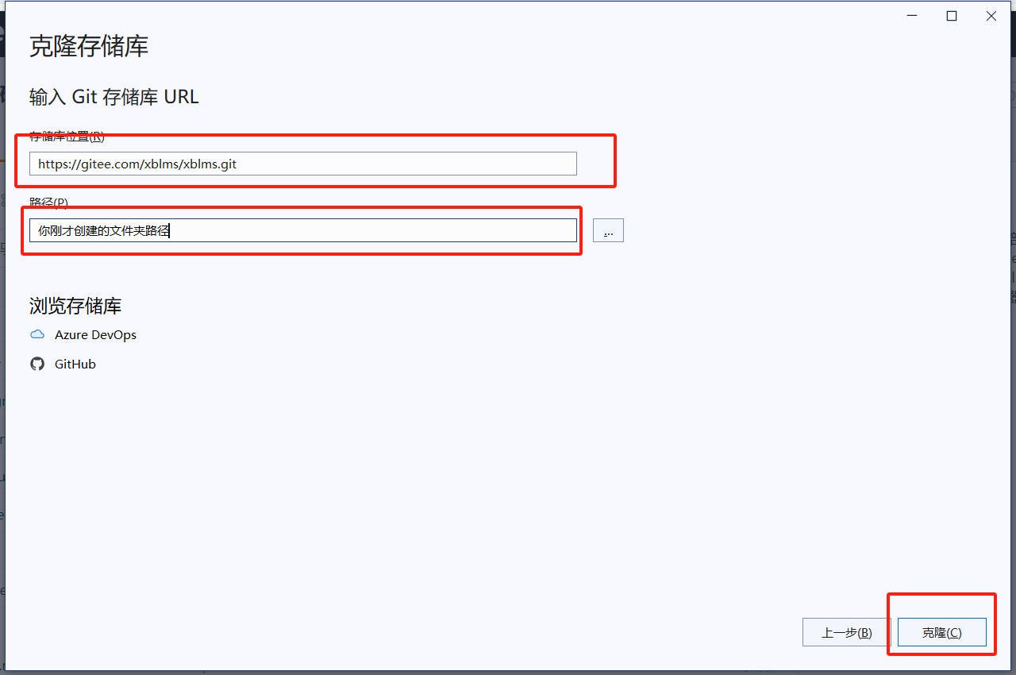

关闭vs

打开你刚才创建的文件夹

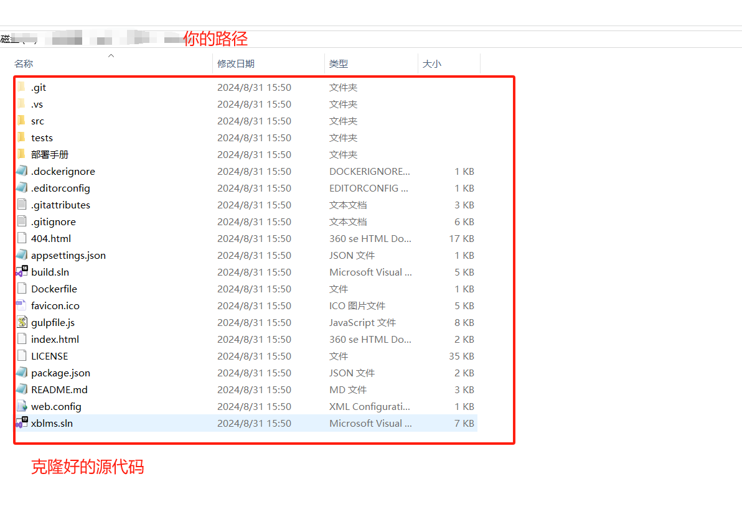

源码克隆完毕，懂命令行的朋友可以用命令行的方式自行克隆源代码。

# 发布

以windows举例

进入源代码文件夹，在文件夹路径中点击删除原来的内容，并输入cmd，回车

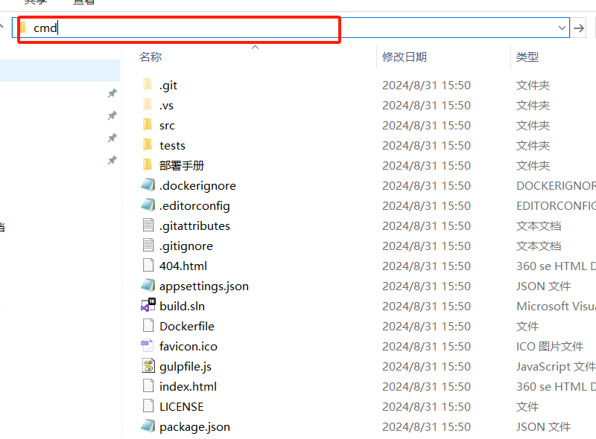

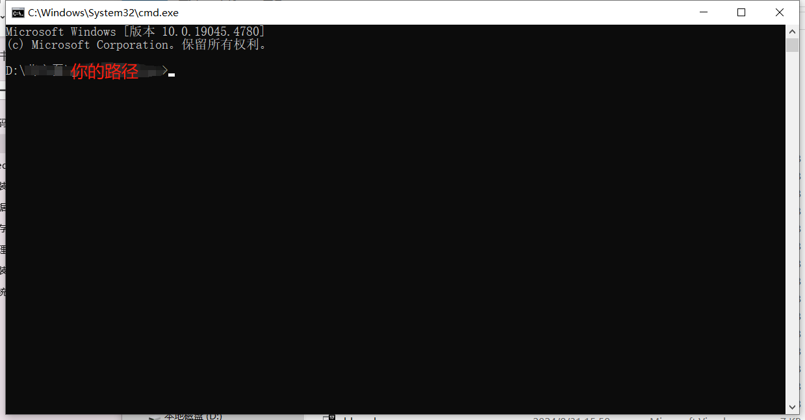

输入以下命令，发布windows 64位版本部署包：

npm install

npm run build-win-x64

dotnet build ./build-win-x64/build.sln -c Release

dotnet publish ./build-win-x64/src/XBLMS.Web/XBLMS.Web.csproj -r win-x64 -c Release -o ./publish/xblms-win-x64

npm run copy-win-x64

等待执行完成，首次执行会慢一些，请耐心等待

复制带版本号文件夹里面的内容到不带版本号文件夹，准备部署。

# 发布完成

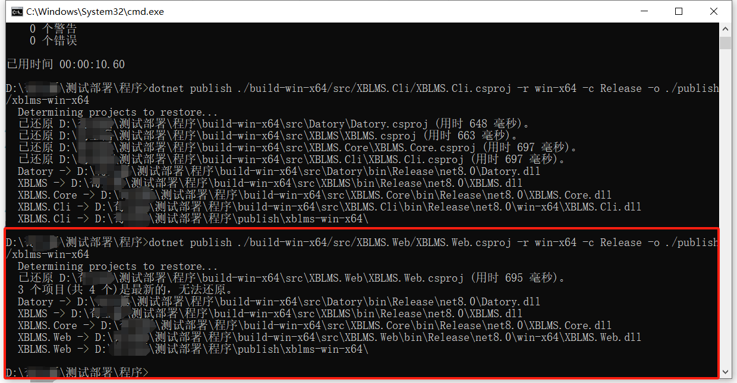

# 发布好的文件

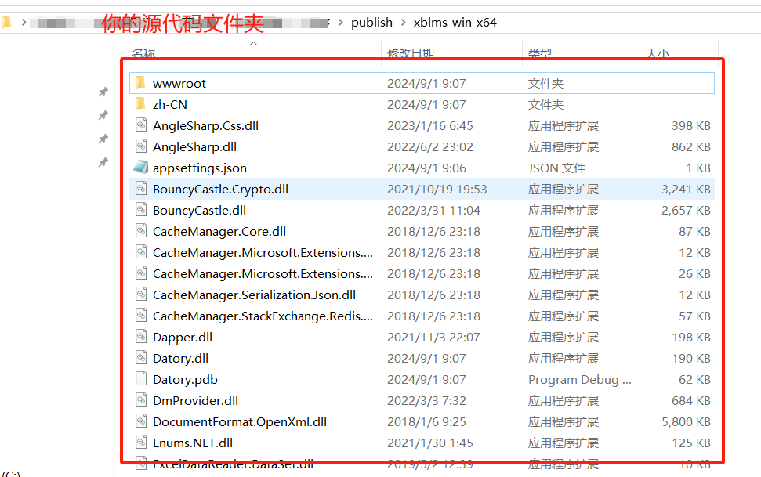

# 部署

请查看其他部署文档

# 完成

祝部署愉快